Literatura – list A
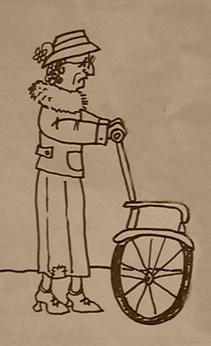
  1) Popiš vzhled postavy na obrázku:
2) Pokus se charakterizovat její povahu:
3) Zamysli se, proč tlačí kolečkové křeslo?
Koho by na něm mohla vézt? Napiš své nápady:

list B
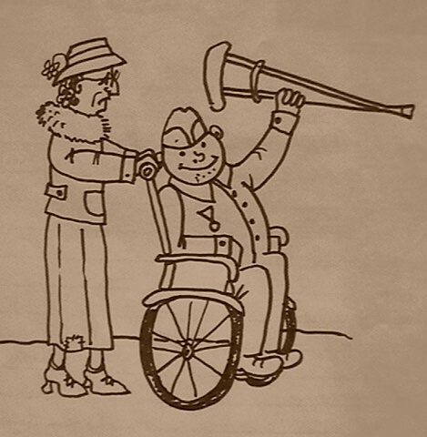 | 4) Přiblížil se tvůj tip ilustraci?  Poznáváš nyní postavy na obrázku? Víš, ze které knihy jsou? Pokud nevíš, zjisti:  Název knihy, jméno autora, jména postav na ilustraci:
5) V jaké době se odehrává děj románu?
6) Vyber z následujících pojmů ty, které mají vztah k této době:
Hirošima Rakousko-Uhersko Eduard Beneš Československo
arcivévoda Hitler monarchie atentát atomová bomba

7) Vymysli a napiš krátký rozhovor mezi postavami:
8) Vyhledej v knize úryvek, který popisuje událost na obrázku.
9) Pokus se odhadnout, jak bude příběh pokračovat:

